《大学物理》练习题 No.12 分振幅干涉

班级 ________ 学号 ________ 姓名 _________ 成绩 _______
内容提要：
1. 单色光垂直照射在厚度均匀的薄膜上（薄膜厚度e，折射率为n₂，其上方是折射率为n₁的介质，下方是折射率为n₃的介质）：
① 薄膜上下表面均有或均无半波损失，即n₁<n₂<n₃或n₁>n₂>n₃
干涉明纹中心：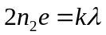 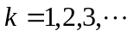
干涉暗纹中心：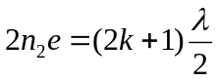 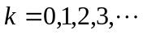
② 薄膜上下表面之一存在半波损失，即n₁<n₂>n₃或n₁>n₂<n₃
干涉明纹中心：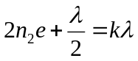
干涉暗纹中心：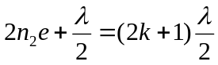
2. 单色光垂直照射在厚度不均匀的劈尖上（薄膜厚度e_{k}，折射率为n₂，其上方是折射率为n₁的介质，下方是折射率为n₃的介质）：
① 薄膜上下表面均有或均无半波损失，即n₁<n₂<n₃或n₁>n₂>n₃
干涉明纹中心：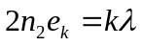
干涉暗纹中心：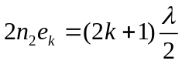
② 薄膜上下表面之一存在半波损失，即n₁<n₂>n₃或n₁>n₂<n₃
干涉明纹中心：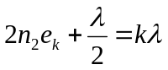
干涉暗纹中心：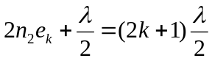
相邻明纹（或相邻暗纹）对应的薄膜厚度差 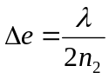
相邻明纹（或相邻暗纹）的间距 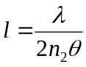
3. 牛顿环
明环半径：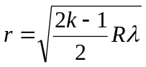
暗环半径：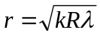
4. 迈克尔逊干涉仪中，干涉条纹移动数N与平面镜M₁或M₂移动距离d的关系：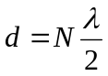

基本要求：
1.掌握薄膜等厚干涉条纹的主要规律及其应用
2.了解薄膜等倾干涉的规律及应用
3.了解迈克耳逊干涉仪的构造和原理

一、选择题
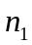
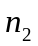
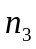
1. 如图所示，折射率为n₂、厚度为e的透明介质薄膜的上方和下方的透明介质的折射率分别为n₁和n₃，已知n₁< n₂> n₃。若用波长为λ的单色平行光垂直入射到该薄膜上，则从薄膜上、下两表面反射的光束(用①与②示意)的光程差是
①
②
[ ] (A ) 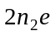 (B) 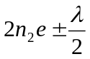
(C) 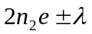 (D) 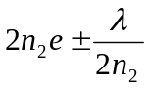
2.一束波长为 λ 的单色光由空气垂直入射到折射率为n 的透明薄膜上, 透明薄膜放在空气中, 要使反射光得到干涉加强, 则薄膜最小的厚度为
[ ] (A) λ / 4 . (B) λ / (4 n) . (C) λ / 2 . (D) λ / (2 n) .
3. 空气劈尖干涉实验中,
[ ] (A) 干涉条纹是垂直于棱边的直条纹, 劈尖夹角变小时,条纹变稀,从中心向两边扩展.
(B) 干涉条纹是垂直于棱边的直条纹, 劈尖夹角变小时,条纹变密,从两边向中心靠拢.
(C) 干涉条纹是平行于棱边的直条纹, 劈尖夹角变小时,条纹变疏,条纹背向棱边扩展.
(D) 干涉条纹是平行于棱边的直条纹, 劈尖夹角变小时,条纹变密,条纹向棱边靠拢.
4. 把一平凸透镜放在平玻璃上，构成牛顿环装置。当平凸透镜慢慢地向上平移时，由反射光形成的牛顿环
[ ] (A) 向中心收缩，条纹间隔变小。
(B) 向中心收缩，环心呈明暗交替变化。
(C) 向外扩张，环心呈明暗交替变化。
(D) 向外扩张，条纹间隔变大。
5. 在迈克尔逊干涉仪的一条光路中，放入一折射率为n，厚度为d的透镜薄片，放入后，这条光路的光程改变了
[ ] (A) 2 (n-1) d (B) 2 n d (C) 2 (n-1) d＋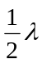 (D) n d (E) (n－1)d

二、填空题
1.在空气中有一劈尖形透明物,劈尖角θ =1.0×10^{－4}弧度,在波长λ=7000Å的单色光垂直照射下,测得两相邻干涉条纹间距l=0.25cm,此透明材料的折射率n= .
2. 波长为λ 的单色光垂直照射到劈尖薄膜上,劈尖角为θ ,劈尖薄膜的折射率为n ,第k级明条纹与第k+5级明纹的间距是 .

3.若在迈克耳逊干涉仪的可动反射镜M移动0.620mm的过程中, 观察到干涉条纹移动了2300条, 则所用光波的波长为 Å.

三、计算题
- 用白光垂直照射置于空气中厚度为0.50 μm 的玻璃片. 玻璃片的折射率为1.50, 在可见光范围内(4000Å～7600Å), 哪些波长的反射光有最大限度的增强

2. 用波长为500nm(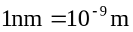)的单色光垂直照射到由两块光学平玻璃构成的空气劈尖上。在观察反射光的干涉现象中，距劈尖棱边l＝1.56cm的A处是从棱边算起的第四条暗条纹中心。
(1) 求此空气劈尖的劈尖角；
(2) 改用600nm的单色光垂直照射到此劈尖上仍观察反射光的干涉条纹，A处是明条纹还是暗条纹？
(3) 在第(2)问的情形从棱边到A处的范围内共有几条明纹? 几条暗纹?

参考答案

No.12
- 选择
- （B）2. （B）提示：反射光得到干涉加强（增反膜）需满足条件：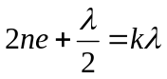，，则薄膜最小厚度时，k取1，即e=λ / (4 n)。
- （C）4. （B）提示：牛顿环明纹条件：，某一厚度e对应某一级次条纹。 环心处e=0，条纹级次最低，因此越向环心，条纹级次越低。当平凸透镜慢慢地向上平移时， 薄膜厚度增加，原先为k级条纹位置处随着薄膜厚度增加，条纹级次随之升高。则原先k级条纹应向环心靠近，即向中心收缩。
- （A）
- 填空
- n=1.4 2. 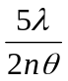 3. 5391
三、计算题
1. 解：反射光有最大限度的增强满足条件，
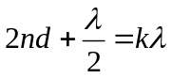
所以，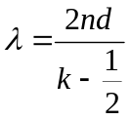
所以当 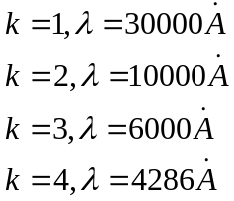
得到，波长为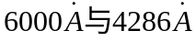的反射光有最大限度的增强

2. 解：劈尖顶部为暗条纹，由暗纹条件，
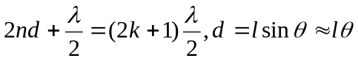
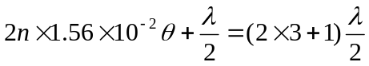
得到，空气劈尖的劈尖角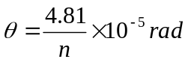
因为，A处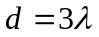，改用600nm的单色光 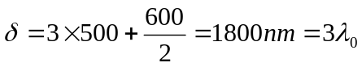
所以，改用600nm的单色光，A处是明条纹
所以，A处的范围内共有3条明纹，3条暗纹

